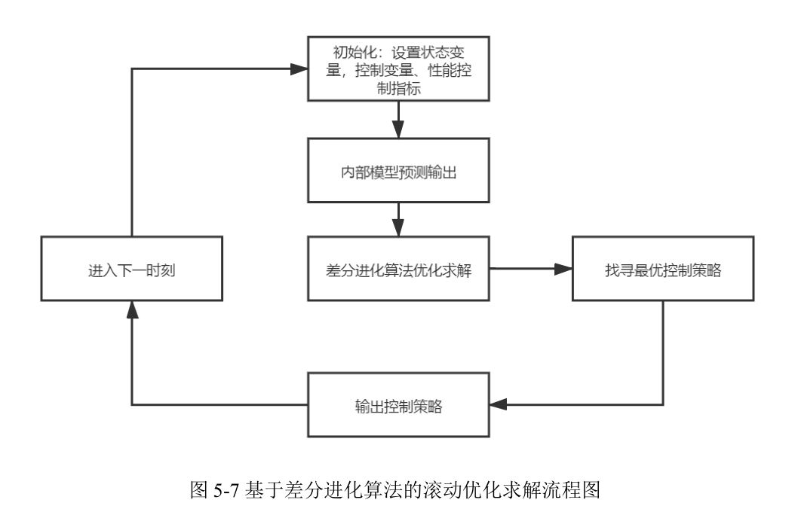

结合上图所示，将MPC应用到五大湖最优水位调度中对未来时段的最优控制决策，具体步骤如下：

Step1:首先进行模糊预测控制的相关参数初始化：已知 k 时刻的水位为：，输入此时的入库流量和控制序列：，设定采样时间为1个月和预测步长4个月，总调度时长 12个月。

Step2:根据内部模型进行预测，得到k时刻未来 4个月的出流量：

Step3:利用差分进化算法计算成本函数，求解出使湖泊水位最佳的最优控制序列：。输出最优控制序列中的首个控制指令进行该湖泊的入流量、出流量调度。

Step4:将环境条件导致的流量变化导入到MPC内部模型预测模型中，获取k+1时刻初始水位，进行水位反馈校正。

Step5:进入下一时刻最优控制序列的求解。

